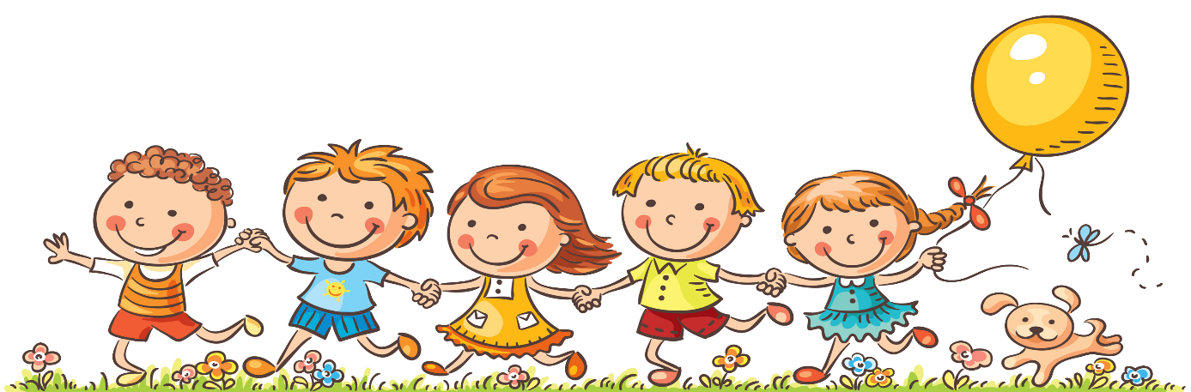Ahojky Větrníčkové,

moc vás zdravím, předškoláky už máme zpět ve školce, ale pro vás, kteří ještě, bohužel musíte být doma, stále posíláme pár tipů, aktivit a zábavných pracovních listů, pokud by jste se chtěli s námi, alespoň takto „na dálku“ vzdělávat a také přidáváme MOC MOC POZDRAVŮ !!!!

**KOMUNIKATIVNÍ KRUH:**

* Povídání na téma: ZVÍŘÁTKA A JEJICH MLÁĎÁTKA – jaké znáš domácí zvířátka, pojmenuj podle obrázku, říkejte jak se jmenuje zvířecí maminka (samice), tatínek (samec) a mládě
* Povídejte si, čím jsou nám tato domácí zvířata užitečná, jak se o ně staráme – čím je krmíme, kde bydlí, jakou mohou mít barvu
* Doplňte zvuky do říkadla tak, aby se rýmovala:
  + Pejsek …….. do daleka,

kráva ……., až to hučí.

Slípka …….. na sedláka,

ovce ……… ovčí řečí.

Kozlík ………, že je větší,

kočka ………, sova ….. .

Prase …….., jen to řinčí,

oslík …… na oslíka.

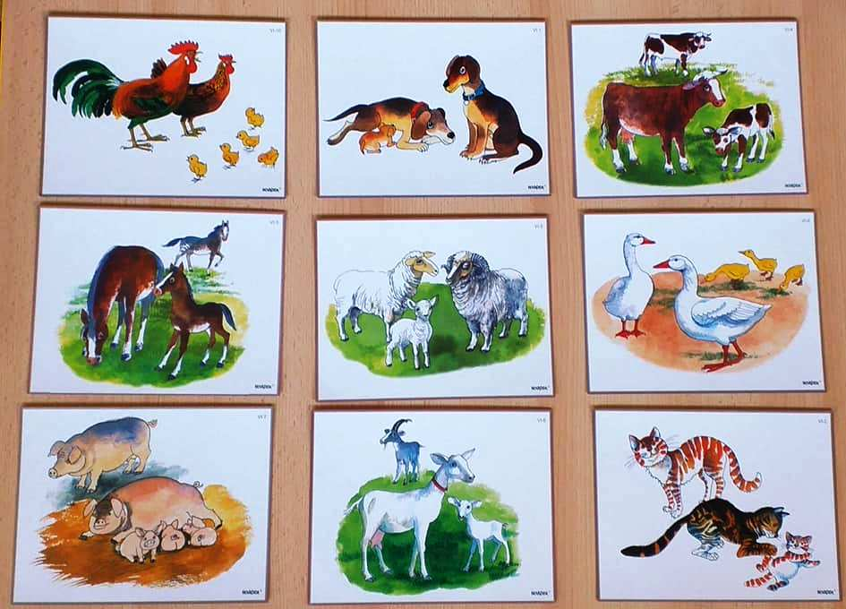

Ranní cvičení:

<https://www.youtube.com/watch?v=Gsg8IYvVsRA> – Krteček, zacvič si s rodiči

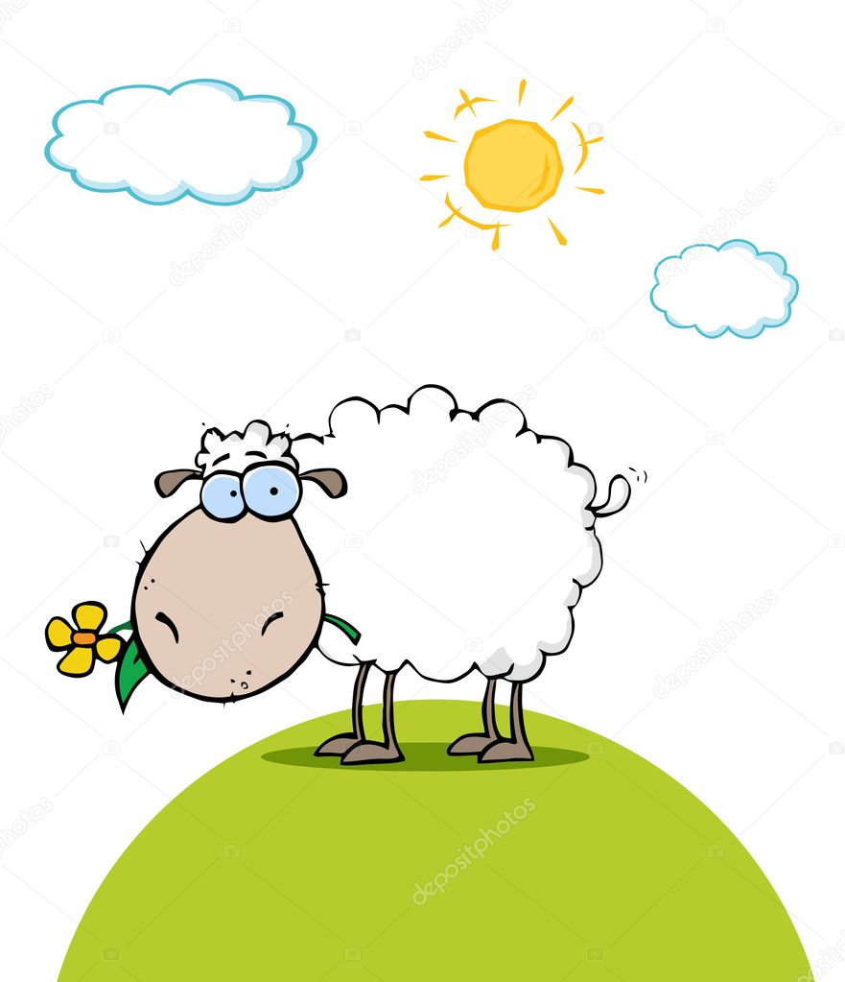**Říkadlo s pohybem:**

**„Povím vám pohádku**, (stoj, hlava kývá „ano“)

**nebude dlouhá,** (ruce v bok, hlava dělá „ne)

**jak vodil na pastvu** (uvolněný předklon, paže visí volně)

**ovečky slouha.** (stoj vzpřímený, paže dělají velké kruhy).

**Bělounké ovečky** ( paže do upažení, otáčíme se na místě)

**pěkně šly v řádce,** (chůze na místě)

**až přišly k uzounké dřevěné lávce** (chůze po nataženém švihadle).

**Teď chvíli počkáme,** (sed na bobek)

**to jinak nejde** (úklony hlavou do stran)

**až jedna po druhé ovečka přejde.** (chůze po nataženém švihadle zpět.)

Naučte se říkadlo:

**Slepičko kdákalko, kuřátka voď.**

**Husičko kejhalko, s housaty choď.**

**Huňatá ovečko, bílé jehňátko hlídej,**

**Strakatá kravičko, mlíčko telátku dávej.**

**Koníčku běloušku, hopsa, běž,**

**s hříbátkem pro oves pojedeš.**

Zazpívejte si lidové písničky, v kterých se zpívá o zvířátkách. Jaképak znáte?

* Já mám koně; Pásla ovečky, Skákal pes; Běžela ovečka; Kočka leze dírou; Když jsem já soužil

**UHÁDNĚTĚ HÁDANKY:**

* Víte, kdo tak nahlas štěká, kdo zloděje v noci leká? Kdo uhlídá dům i ves, ano správně, je to ..!
* Vidí myšku, hned jí chytí, očima si přitom svítí. Každý kluk i holčička, ví, že je to …… !
* Obilí i zrnko máku, hned si vezme do zobáku. Za to snáší vajíčka. Kdopak je to? …….
* Bílý kožich chundelatý, na krku má zvonec zlatý. Z nebe nebo z kopečka, přiběhne k nám ..?
* Trávu mění na mlíčko, k tomu bučí maličko. Poznali jste? Sláva. Je to tiž ….. .
* Je to zvíře chrochtavé, neustále špinavé. Navíc není štíhle v pase, poznali jste, je to …?

**VÝTVARNÁ VÝCHOVA:**

**PEJSEK A KOČIČKA Z PAPÍROVÝCH TALÍŘKŮ**

* Pomůcky: dva papírové talířky (na jedno zvířátko), lepidlo, barvy, čtvrtka, nůžky,
* Postup: s pomocí rodičů, kteří vám obličej zvířátka předkreslí, si jej vybarvěte, řekněte si, co má každé zvířátko mít (dvě oči, nos, fousky), jakou mají mít reálnou barvu, … si namalujte obličej zvířátka, vystřihněte ouška, ty nalepte na spodní talířek, horní talíře přeložte v polovině a horní polovinu nalepte na spodní talířek, viz obrázek

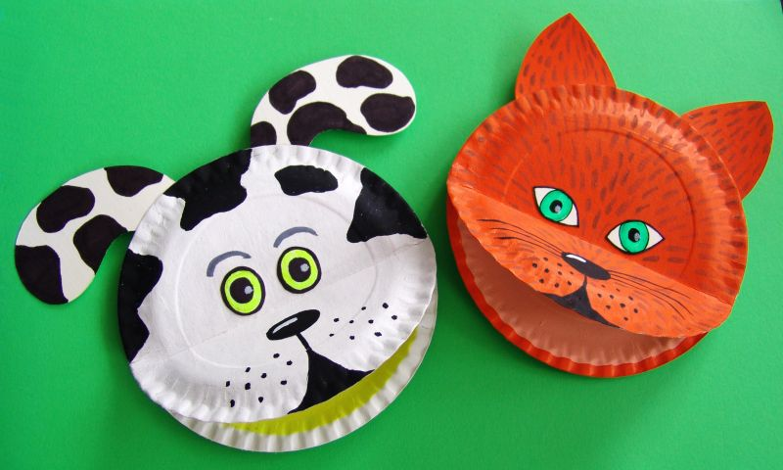

**Vyzkoušet také můžete kresbu zvířecí postavy dle říkadla:**

**Čuník**

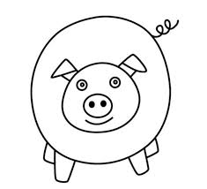Tunel uděláme, P

kolo do něj dáme, O

malou misku od maminky V

a na misku dvě rozinky. E

Dvě kuličky místo očí, D

ať se hlava koukat učí. L

Velké uši přilepíme – O

a kopýtka dokreslíme,

pak ocásek nahoře: S

čuník stojí na dvoře. E?

ZÁBAVNÉ PRACOVNÍ LISTY:

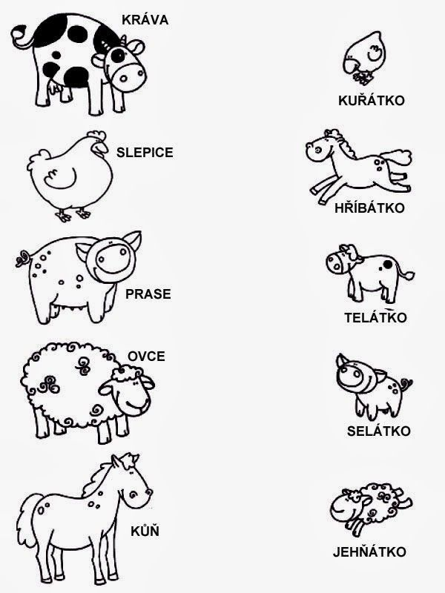

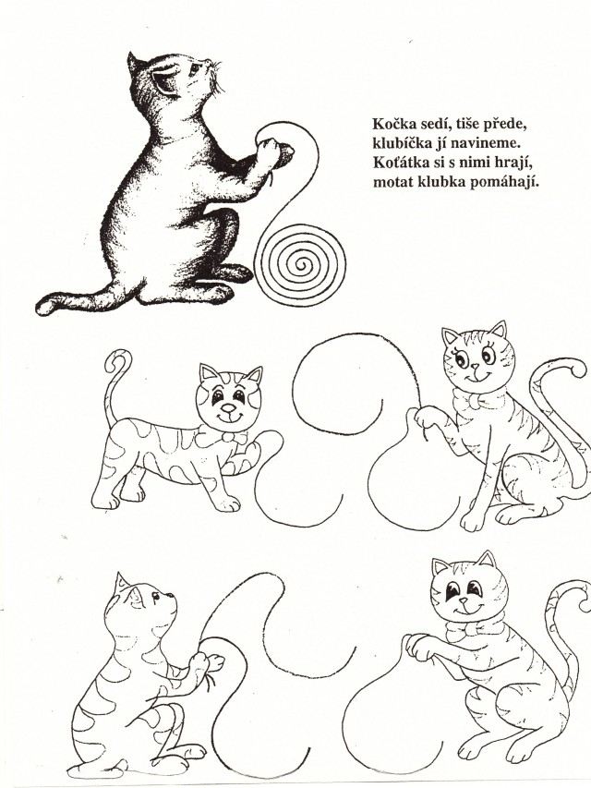

A to je pro tentokrát všechno. Snad se brzy uvidíme.

Rodičům děkujeme za spolupráci.

